Scaphoideum – Fraktur, läkning

Metodbok Konventionell röntgen
Gemensam rutin för att utföra undersökning på ett säkert och enhetligt sätt.

Förändringar sedan föregående version.
Förtydligande när CBCT Handled ska utföras.

Inför undersökningen
Frågeställning | - Fraktur  - Läkning
Strålskydd | Se kapitel 4.2 och 5.1 i  Strålskydd vid undersökningar och behandlingar med röntgenstrålning
Arbetsplats | Adora  T3
Detektor | Liten
Övrigt | Tas aldrig med gips på!  Vid förstagångsundersökning samt vid kontroll där fraktur ej påvisats tas alltid även en HANDLED frontal/sida.  Vid kontroll/känd fraktur tas endast de fyra scaphoideumbilderna.  Förtydligande: CBCT Handled ska alltid utföras vid frågeställning skafoideumfraktur i i stället för slätröntgen, oavsett om remissen kommer från akuten, ortopeden eller vårdcentralen. Detta gäller för patienter över 16 år.  - Vårdcentralsremisser med flera frågeställningar ska prioriteras av läkare för att avgöra vilken/vilka undersökningar som ska utföras.  - Vid remisser från akuten eller ortopeden behövs ingen läkarprioritering.  - Vid remisser för barn under 16 år krävs läkarprioritering.
Bildtagning | - 10° proximalt  - 10° distalt  - 20° radialt  - 20° ulnart

Bildtagning
Metod 1 | Armen på armstöd – lutning cirka 15°.  Handen ulnardevierad.  Gör en markering cirka 1 cm medialt om fossa tabatière/snusgropen, centrera därefter vinklingarna.  Sträva efter att komma in i lederna runt scaphoideum.
Metod 2 | Scaphoideumkudde  Röret ovinklat.  Placera en scaphoideumkudde (kilkudde med 20° vinkel, numrerad 1–4) ovanpå detektorn.  Patientens hand, ordentligt ulnardevierad, placeras mitt på kudden, markering nr 1 mot patienten.  Centrera cirka 1 cm medialt om fossa tabatière/snusgropen och ta första bilden (bra att göra en markering här).  Vrid kudden ett kvarts varv till nr 2 och ta nästa bild med samma centrering.  Fortsätt på samma sätt med bild nr 3 och 4.
Vinkla 10° proximalt | 10° proximalt höger  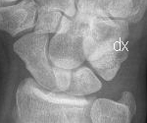 | 10° proximalt vänster  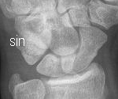
Vinkla 10° distalt | 10° distalt höger  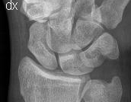 | 10° distalt vänster  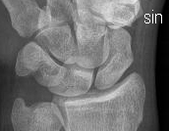

Vinkla 20° radialt | Vinkla 20° radialt  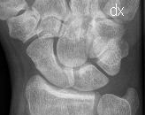 | Vinkla 20° radialt  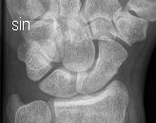
Vinkla 20° ulnart | Vinkla 20° ulnart  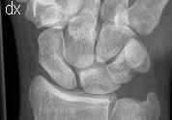 | Vinkla 20° ulnart  